选择linux CentOS6.5版本
安装apace2 mysql php5.4
软件 Xsell 5 FlashFXp

软件远程连接服务器
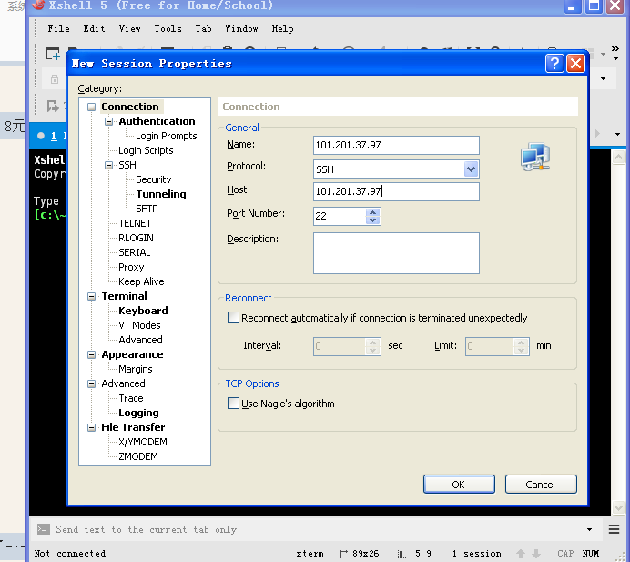
需要用root账号登陆
登陆成功后显示界面
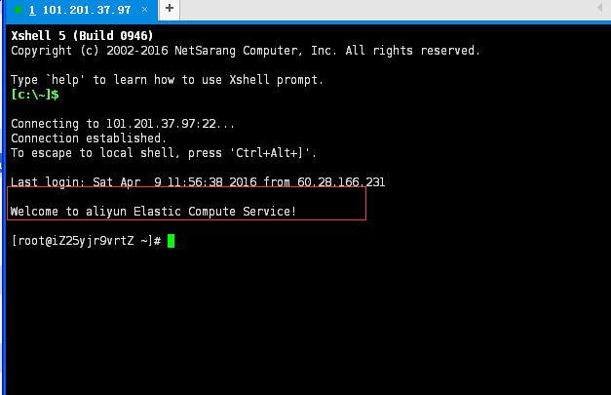

用linux yum 命令 自动安装环境
安装apache:
yum install httpd httpd-devel
启动apache:
/etc/init.d/httpd start
启动apache 的时候会碰到这个错误
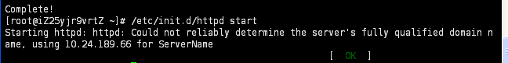
这个错误需要修改apache配置文件
打开FlashFXp
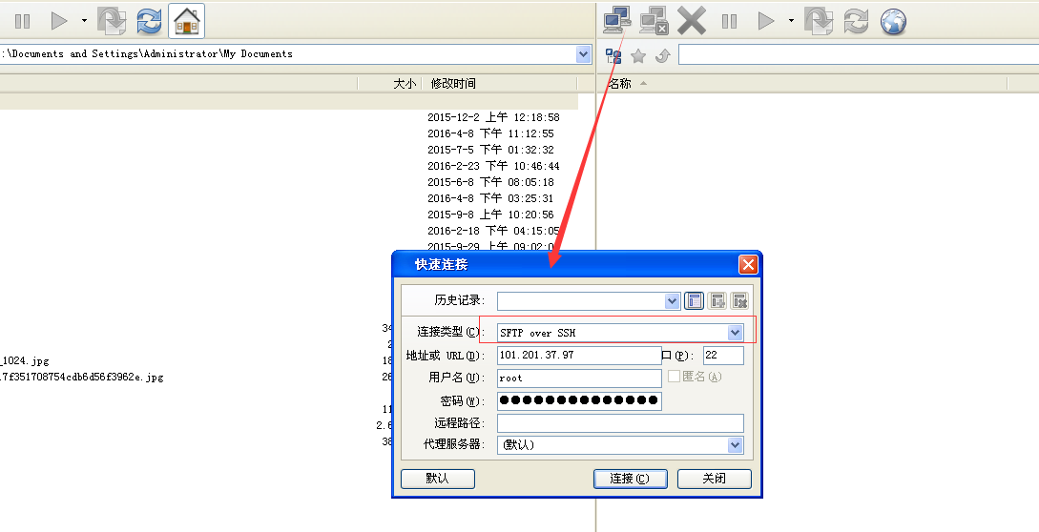
用SSH类型连接服务器，
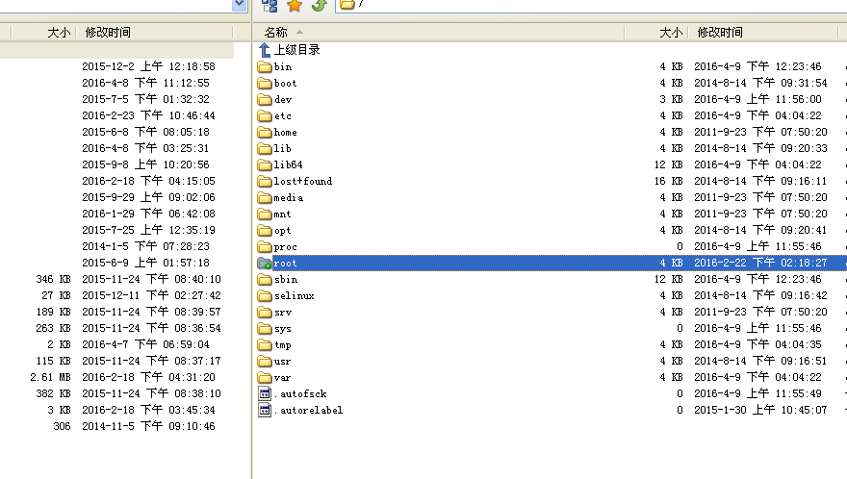
连接成功，可以看到服务器文件
找到 apache的配置文件，拷贝到本地

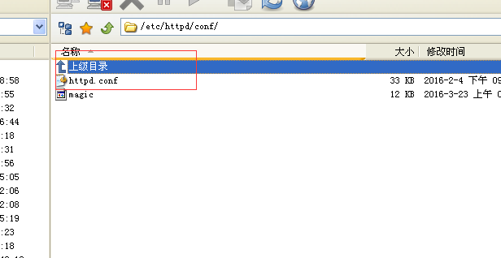

找到 ServerName 位置，
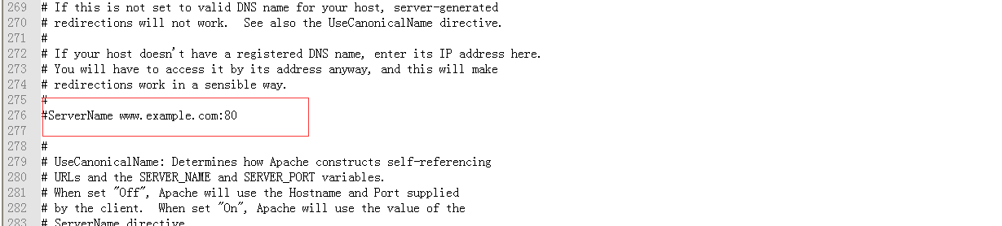

修改为 ServerName localhost:80

#LoadModule rewrite_module modules/mod_rewrite.so
删除伪静态模块前面的#
AllowOverride None 改成 AllowOverride All （多处）

防止上传文件，加上下面代码做上传文件夹的禁止访问权限 路径要配置成上传文件的地址 在apache的配置文件（httpd.conf）中:

<Directory "c:/WWW/upload">
<FilesMatch "\.(?i:php|php3|php4|php5)$">
Order allow,deny
Deny from all
</FilesMatch>
</Directory>

保存后，上传服务器，
然后 在 Xshell 输入
/etc/init.d/httpd restart
重启apache
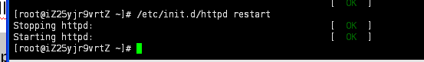
可以看到 apache启动成功
浏览器打开ip地址，可以看到apache搭建成功

输入命令
rpm -Uvh http://repo.webtatic.com/yum/el6/latest.rpm
yum install php54w

yum install php54w php54w-bcmath php54w-cli php54w-common php54w-devel php54w-fpm php54w-gd php54w-imap php54w-ldap php54w-mbstring php54w-mcrypt php54w-mysql php54w-odbc php54w-pdo php54w-pear php54w-pecl-igbinary php54w-xml php54w-xmlrpc php54w-opcache php54w-intl php54w-pecl-memcache

安装php和相关扩展包

安装mysql:
yum install mysql mysql-server
启动mysql:
/etc/init.d/mysqld start

关闭/开启/重启防火墙 （暂时设置防火墙关闭状态，再完善）
/etc/init.d/iptables status #状态 stop #start 开启 #restart 重启

配置 服务器开机启动
chkconfig httpd on
chkconfig mysqld on
chkconfig vsftpd on

安装成功，重启apache
/etc/init.d/httpd restart

修改mysql配置
输入命令 默认数据库密码为空
mysql -u root

修改默认密码并开启远程连接
Use mysql;
UPDATE user SET password=PASSWORD('root') WHERE user='root';
select host,user from user;
查看是否有%的host ，如果没有 执行如下：
delete from user where user='';
删除匿名用户
UPDATE user SET host='%' WHERE user='root';
FLUSH PRIVILEGES;
完成上述操作
可以用本机navicat远程连接数据库

导入数据后
把源文件打包成zip 上传至/var/www/html/
进入到目录
cd /var/www/html/
用命令解压文件
unzip ybb.zip
给文件夹权限（目前给的是最高权限，不完善）

chmod 777 -R /var/www/html

齐活！

上服务器要部署状态，要关闭debug 关闭config错误提示，删除runtime！！！

